學習目標：造句(續句)

活 動 W15
階 段：寫作階段四
參考編號：W15
相關活動：(基礎活動)：W10
(進階活動)：W16-17

情 景：沒有
材料：詞語卡(教師可不運用詞語卡，在白板寫上詞語亦可。)
方法：教師先要求學生朗讀或認讀詞語，並示範如何運用該詞語造出句子(只需口頭造句)。然後運用同一詞語，要求學生造出不同的句子。可輔以插圖，為學生營造一個主題，使其較易想出句子。
例子：媽媽、姐姐、爸爸、抹窗、抹等

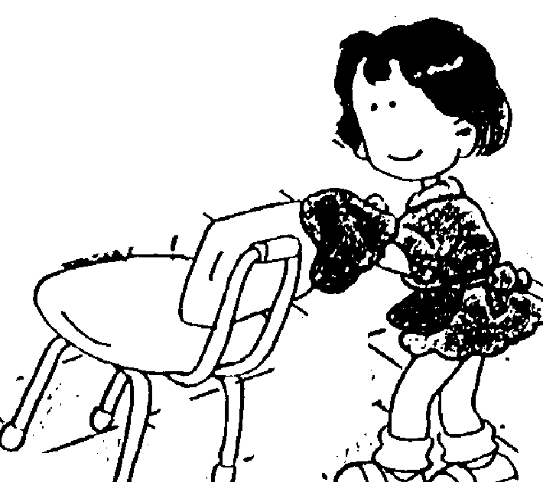 | 句子：姐姐在家裏 ______。
 | 續句：姐姐在家裏抹。
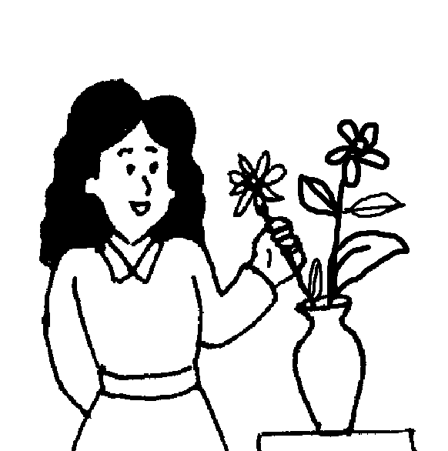 | 句子：媽媽在_______。
 | 續句：媽媽在插花。

